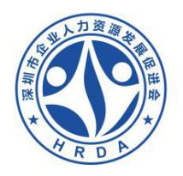
深圳市企业人力资源发展促进会
姓 名 |  | 性别 |  | 政治面貌
身份证号 |  | 学历 |  | 民族
通讯地址 |  |  |  | 籍 贯
手机 |  | 邮箱 |  | 微信
现工作单位及职务
其他社会职务
个 人 工 作 简 历
自何年月至何年月 |  | 工作单位 |  |  | 职务
个人简介
本人签字（印章）：

年 月 日
会费缴纳：
会费1000元/届(一届1年) — 会费需在秘书处审核通过后一周内转入协会账户（附转账证明）
对公账户：深圳市企业人力资源发展促进会 银行账号：44201002100052526767
开 户 行：中国建设银行深圳市八卦岭支行

联系电话：0755-86660564 19924579180 18926505480
联系邮箱：office@hrda.com.cn
联 系 人：王先生 刘小姐

(本表附身份证复印件一起提交至深圳市企业人力资源发展促进会秘书处，将在一周内给予回复）
个人会员入会申请表

